CENOVÁ NABÍDKA č.: 20150103

Akce: | Cenová nabídka na rekonstrukci půdního bytu, Krakovská 5/1391, Praha 1  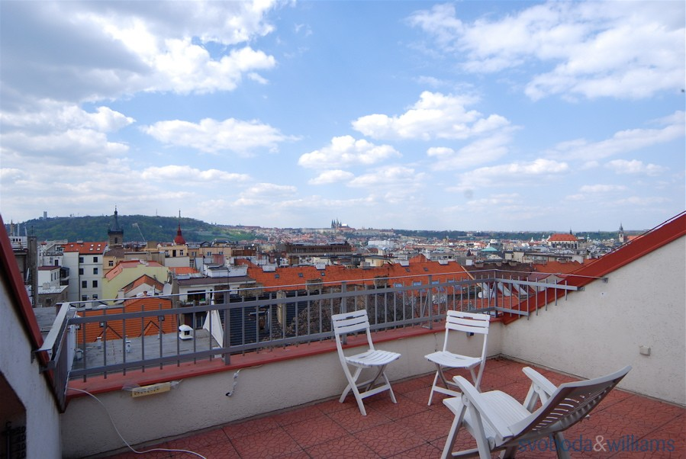
Prostorný střešní byt s terasou a nádherným výhledem na Petřín a Pražský hrad v 6. patře secesního činžovního domu s novým výtahem, jen minutu chůze od Václavského náměstí.

Zadání:
- Demolice stávajícího vybavení bytu
- Získání stavebního povolení pro rekonstrukci půdních prostor
- Rekonstrukce půdních prostor do podoby „HRUBÉ STAVBY“ (Sehll+Core)
- Cíl: zvětšení půdorysné plochy bytu, výměna části krovu včetně instalace nové střešní krytiny – příprava pro stavbu INTERIÉRU půdního bytu
- Instalace nových svislých okenních výplní a vchodových dveří
- Prodloužení stávající výtahové šachty do roviny bytu
- Instalace nové spojovací lávky výtah – byt

Nová dispozice:
Plán rekonstrukce zahrnuje obývací pokoj s jídelní, kuchyňskou částí se vstupem na terasu, 4 ložnice, 2 koupelny, uložné prostory, vstupní halu, technickou místnost (prádelnu), 2 šatny, vířivku+saunu. Projekt zahrnuje zvýšení stropní části směrem do dvora a přímý vstup do bytu z výtahu. Alarm, bezpečnostní dveře, domácí vrátný. Zastřešené parkování ve dvoře za měsíční poplatek 3.000 Kč (1-2 stání). Byt je uveden do stavu shell & core, tj. připraven k rekonstrukci.
Cílový stav: Interiér 216 m2, terasa 14 m2.

Nabídková cena rekonstrukce:
Zaměření stávajícího stavu……………………………………………………………………….25.000,- Kč
Dokumentace pro stavební povolení pro projekt „HRUBÁ STAVBA“ .…………….148.000,- Kč
Inženýring – projednání záměru na odboru výstavby, získání stanovisek dotčených orgánů státní správy, vyřízení stavebního povolení (předpoklad 12 stanovisek)..………38.000,- Kč
Demolice stávajícího vybavení, odvoz a likvidace odpadu –……………..………….46.000,- Kč
Výměna části krovu………………………………………………………………………………..585.000,-Kč
Ocelové části krovu………………………………………………………………………………….62.000,-Kč
Zámečnické práce –…………….....................................................................32.000,-Kč
Instalace nových svislých okenních výplní (EUROOKNA bílá barva)……………..365.000,-Kč
Prodloužení výtahové šachty…………………………………………………………………..488.000,- Kč
Instalace spojovací lávky (VÝTAH=>BYT) –………………..…………………………….180.000,-Kč
Doprava materiálu na stavbu, pronájem auto-jeřábu, nákladní doprava, stavba, demontáž a pronájem stavebního výtahu –……………………………………………………………….195.000,-Kč
Zednické práce –……………………………………………………………………..…………….88.000,-Kč

Celkem……………………………………………………………………..………………………..2.252.000,-Kč

Uvedené ceny jsou bez DPH.

Termín dokončení: bude specifikováno v objednávce

Platební podmínky: bude specifikováno v objednávce
 | Veškeré práce na zakázce mohou být zahájeny až po obdržení platné písemné objednávky či smlouvy a zálohy.

S pozdravem

Ing Karel Němeček
Jednatel

Obývací pokoj, jídelna, kuchyňský kout, terasa s výhledem na Pražský hrad

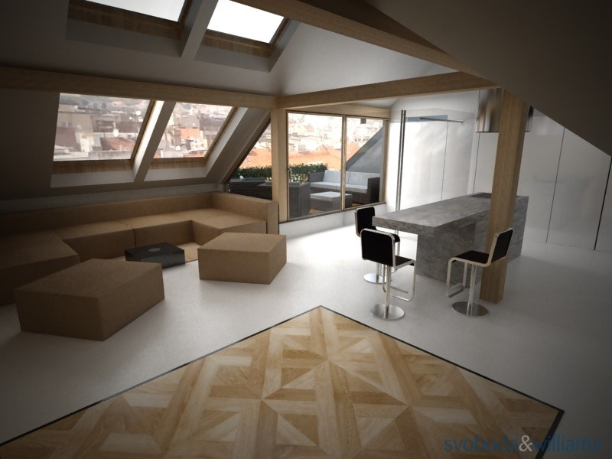

Vstupní chodba s prímým vstupem do bytu z výtahu (po lávce), celoprosklenné stěny

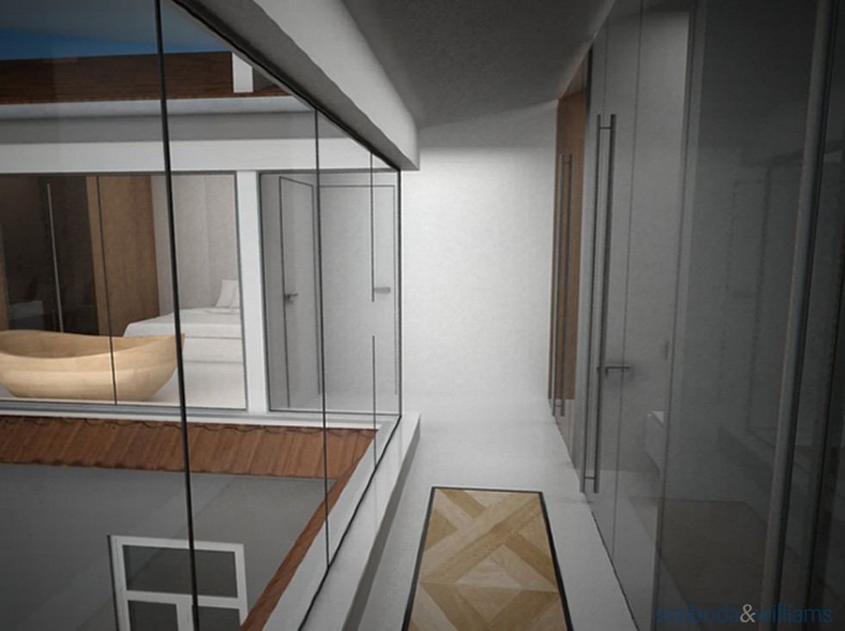

Pohled ze dvora od výtahu na ložnicovou část bytu s koupelnou

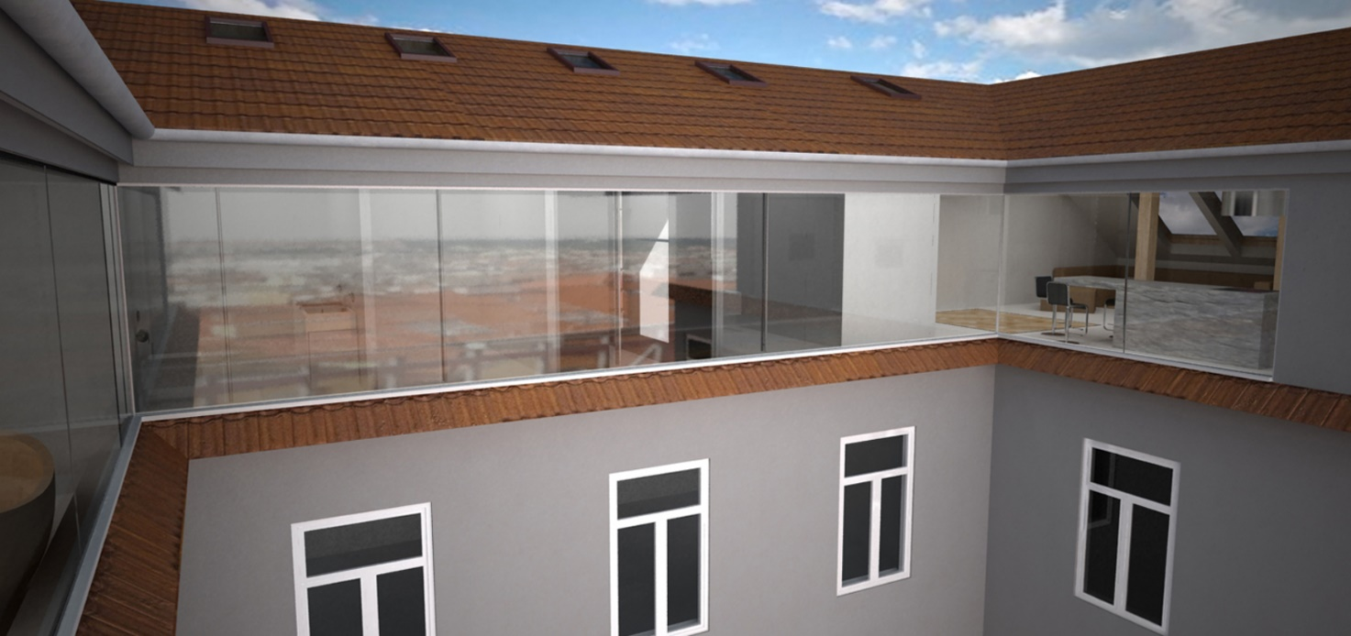

Navrhovaný půdorys s rozdělěním obytné části a klidové ložnicové části se 4mi pokoji

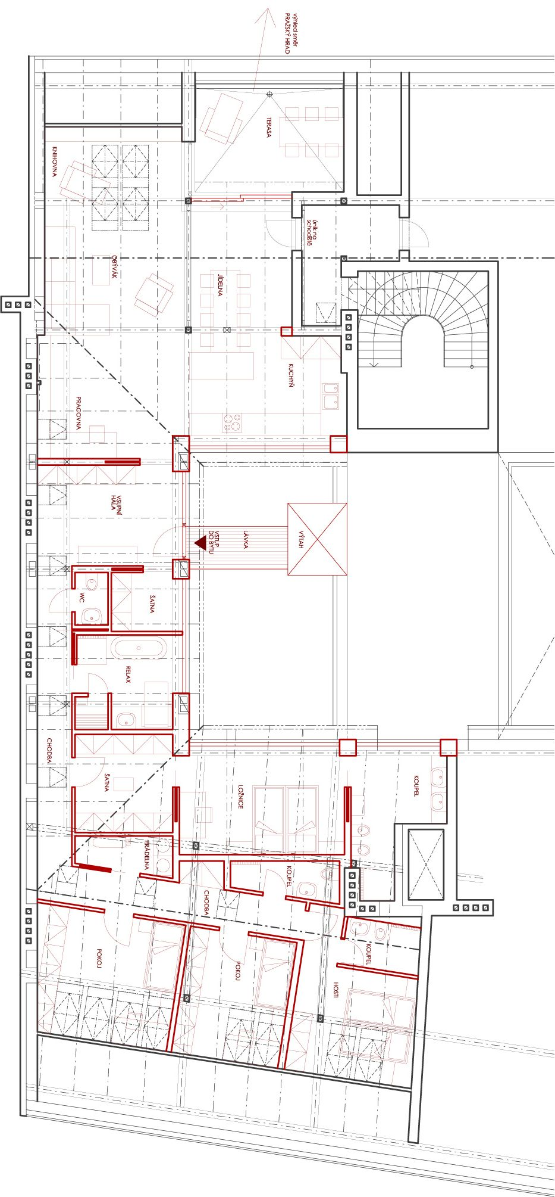

Řez novým řešením, zvýšení střechy do dvora přinese prosvětlení bytu a přímý vstup z výtahu



